ОТДЕЛ РЕАЛИЗАЦИИ ПРОЕКТОВ при МЧС

ПРОЕКТ “ЭКСТРЕННОЕ РЕАГИРОВАНИЕ НА COVID-19”

ОТЧЕТ
за четвертый квартал 2021 года

Бишкек-2022 г.

Оглавление
1. Введение 3
2.Текущий статус по закупкам 3
3. Соблюдение экологических и социальных аспектов в соответствии с кредитным соглашением ВБ 8
5. Соблюдение Плана экологического и социального управления 9
6. Реализация Плана инфекционного контроля и управления медицинскими отходами 20
6. Реализация механизма рассмотрения жалоб 36
7. План взаимодействия с заинтересованными сторонами 36
8. Коммуникационная стратегия 37

1. Введение

1.1. Краткое описание Проекта

Чрезвычайный проект COVID-19 направлен на поддержку Правительства Кыргызской Республики в укреплении его потенциала по подготовке и реагированию на пандемию COVID-19 в Кыргызской Республике путем обеспечения соответствующих профилактических мер, закупки лекарств, расходных материалов и медицинского оборудования, а также снижение рисков для медицинских работников. Первый компонент- экстренное реагирование на COVID-19, обеспечит немедленную поддержку для предотвращения новых случаев заражения COVID-19 и ограничения местной передачи с помощью стратегий сдерживания. Второй компонент - это управление реализацией, мониторинг и оценка.

2.Текущий статус по закупкам

Наименование исполнительного агентства | Министерство здравоохранения и социального развития КР
Наименование государственных органов, которым представляется отчет | Министерство финасов КР
Отчетный период | 12 месяцев 2021 года
I. Краткое описание проекта
Наименование проекта | Экстренный проект COVID 19 (ВБ)
Реализующее агентство | Министерство здравоохранения и социального развития КР
Цели проекта | Оказание поддержки Правительству Кыргызской Республики в укреплении его возможностей подготовиться и реагировать на пандемию COVID-19 в Кыргызской Республике.
Уникальный номер проекта | Р173766
Физическое описание проекта | Экстренное реагирование на COVID-19, предусматривает предоставление незамедлительной поддержки Правительству КР, для предотвращения дополнительного проникновения лиц, инфицированных COVID-19, и для ограничения распространения внутри страны при помощи стратегий сдерживания инфекции. Поддержка включает усиление возможностей по выявлению заболевания через предоставление технических экспертных знаний, лабораторного оборудования и систем для оперативного обнаружения случаев и отслеживания контактов.  Проект поможет: (а) укрепить системы эпидемиологического надзора, санитарно-гигиенические лаборатории, и эпидемиологические возможности по раннему выявлению и подтверждению случаев; (b) сочетать выявление новых случаев с активным прослеживанием контактов; (c) поддержать эпидемиологические расследования; (d) укрепить оценку рисков, (e) предоставлять своевременные данные и информацию, необходимую для принятия решений и мероприятий по реагированию и снижению последствий.  Проект нацелен на содействие усилению готовности системы здравоохранения, повышению качества медицинской помощи, оказываемой пациентам с COVID-19, и минимизации рисков для медицинского персонала и пациентов. Эти цели будут достигнуты путем закупки основных медицинских товаров, быстрого создания необходимых условий в специально отводимых медицинских учреждениях и финансирования расходов на экстренное увеличение кадров.
Запланированная стоимость реализации проекта | 12 150,00 тыс долларов США, в том числе:  Кредит 6603-KG 50% - 6 075,00 тыс. долларов США,  Грант МАР D6050-KG 50% - 6 075,00 тыс. долларов США.
Стоимость реализации проекта после заключения контрактов | Общий бюджет проекта 12 150,00 тыс долларов США.  Утвержденный бюджет на 2021 год – 4 000,0 тыс. долларов США  Уточненный бюджет на 2021 год – 3 697,4;  Фактическое освоение за 12 месяцев 2021 г. – 3 697,4 тыс долларов США;  Фактические расходы по мероприятиям проекта за 12 месяцев 2021 г.– 4 057,2 тыс. долларов США  Ретроактивное финансирование за 12 месяцев 2021 года составила 238,3 тыс. долларов США.
Скорректированная стоимость реализации проекта на момент составления отчета | Общий бюджет проекта 12 150,00 тыс долларов США, в том числе:  Кредит 6603-KG 50% - 6 075,00 тыс долларов США,  Грант МАР D6050-KG 50% - 6 075,00 тыс долларов США  Уточненный бюджет на 2021 год – 3 697,4 тыс долларов США;  Фактические расходы по мероприятиям проекта за 12 месяцев 2021 г.– 4 057,2 тыс. долларов США  Ретроактивное финансирование за 12 месяцев 2021 года составила 238,3 тыс. долларов США.
Дата начала проекта | Соглашение ратифицировано Законом КР от 20 апреля 2020 года №40  Дата вступления в силу:04 мая 2020 г.
Запланированная дата начала работы завершенного проекта (месяц/год) | Все товары, оборудования при получении вводятся в эксплуатацию
Предполагаемая дата начала работы завершенного проекта (месяц/год)
Общий процент готовности проекта | 58%
II. Физическая реализация и соответствие графикам работ
Анализ соответствия запланированным этапам реализации | В процессе
Основные индикаторы результативности | Наименование индикатора | Целевое значение для отчетного периода |  | Фактическое значение для отчетного периода | Отклонения | Процент выполнения
 | Индикатор 1. Предотвращать, обнаруживать, и вести случаи заболевания Covid-19  Индикатор 2. Экстренное реагирование на Covid-19  Индикатор 3. Управление, мониторинг, и оценка реализации | Составление технических спецификаций, подготовка тендерных документов, объявление тендера, заключение контрактов |  | Проведен 18 тендеров (с учетом ретендеров), заключены 22 контрактов на общую сумму 1,766 млн. долл. США, на стадии оценки 4 тендеров, предстоящие -5, см. ниже | нет | 100%
Описание проблематики и путей решения проблем | Не состоявшие тендера из-за превышения бюджета, несоответствия техническим заявленным параметрам (ретендер); проблемы своевременного исполнения контракта, связанные с закрытием границ, или ограничением перевозок;
Прогноз дальнейшего освоения средств до завершения реализации проекта | Ведется совместная работа по освоению средств в рамках Проекта
III. Освоение средств проекта
Анализ динамики и полноты освоения средств | Утвержд бюджет на 2021 г. Уточненный бюджет на 2021 г. Факт за 12 месяцев 2021 год % исполнения к утвержденному бюджету  грант 2000,0 1 848,7 1 848,7 92,4%  кредит 2000,0 1 848,7 1 848,7 92,4%  Итого 4000,0 3 697,4 3 697,4 92,4%
Информация о выплатах | Источник финансирования | Общая сумма проекта | Сумма выплаченных средств |  | Остаток | Выплаты, в %
 | IDA | 12 150,00 тыс долл. США | 7 150,1тыс долл. США |  | 4 999,9 тыс долл. США | 58.8 %
Описание проблематики и путей решения проблем | Срывы поставок медицинских оборудований, в результате загруженности производства по всему миру и закрытием границ.
Прогноз дальнейшего освоения средств до завершения реализации проекта | Бюджетный год 2021 2022  Годовые 3697,4 4 935,6
Информация о мониторинге реализации проекта | За 12 месяцев 2021г. в результате проведенных тендеров заключены следующие контракты на общую сумму 1,766 млн. долларов США, из них произведены следующие поставки на общую сумму 661,09 тыс. долл. США  - Оргтехника для СКП, контракты подписаны на общую сумму 23,7 тыс. долларов США  поставка завершена в полном объеме 23.08.2021г.;  2. Мебель для СКП, контракт подписан на сумму 9,1 тыс. долларов. США, поставка завершена в полном объеме 19.03.2021;  3. Бытовая техника для СКП, контракт подписан на сумму 6,6 тыс. долларов США, поставка завершена в полном объеме 31.03.2021 г.  4. Портативные рации, контракт подписан на сумму 1,3 тыс. долларов США, поставка завершена в полном объеме 02.10.2021 г.  5.1. Расходные материалы для ПЦР, контракты подписаны на общую сумму 178,2 тыс.доллл. США, поставка завершена в полном объеме 02.07.2021г.  5.2. Расходные материалы для ПЦР, контракты подписаны на общую сумму 175,7 тыс. долларов США, поставка завершена в полном объеме 19.08.2021г.  6. Оборудования для реанимации: Аппарат ИВЛ (стационарный) V3, контракт подписан на сумму 153,0 тыс. долларов США, поставка завершена в полном объеме 15.10.2021г.  7. Оборудования для реанимации: Аппарат Узи портативный, контракт подписан на сумму 82,2 тыс. долларов США, но контракт был расторгнут  8. Ремонтные работы 7 СКП, контракт подписан на сумму 100,4 тыс. долларов США, ремонтные работы завершены 12.12.21г.  9.1. Обучение/Семинар по теме «Респираторная поддержка при Covid19» контракт подписан на сумму 7,48 тыс. долларов США, контракт исполнен  9.2. Обучение/Семинар по теме «ИКУМО», контракт подписан на сумму 2,55 тыс. долларов США, контракт исполнен в полном объеме  9.3. Консультант по инфекционному контролю и управ. мед. отходами, контракт подписан на сумму 3,06 тыс. долларов США, контракт исполнен в полном объеме  10. Аудит проекта- контракт подписан 24.02.21г.на сумму 35,0 тыс. долл.США, проведен аудит за 2020г., представлен финальный отчет. Будет проведен аудит за 2021г. на стадии исполнения  11. Автотранспорт для службы ДПЗиГСН (69 ед.), контракт подписан на сумму 1 014,3 млн. долларов США. На стадии поставки  12. Закупка дизельных генераторов для организаций здравоохранения 100 Квт контракт подписан 24.12.21г. на сумму 55,43 тыс. долларов США. На стадии поставки  На стадии поставки (исполнения) на общую сумму 1,105 млн. долларов США  - Аудит проекта на сумму 35,0 тыс. долл. США  - Автотранспорт для службы ДПЗиГСН (69 ед.), на сумму 1 014,3 млн. долларов США.  - Дизельные генераторы для организаций здравоохранения 100 Квт (3 ед) на сумму 55,43 тыс. долл. США  На стадии оценки (втч. присуждения контракта) с план. бюджетом 1,613 млн. долларов США:  - Закупка оборудования компьютерной томографии c план. бюджетом 742,9 тыс.долл. США, техническая оценка завершена, на стадии рассмотрения ВБ  - Реанимационное оборудования 2 лот Видеоларингоскоп 80шт. с план. бюджетом 362, 0 тыс. Долл. США. Присужден контракт на сумму 182 720 долл. США, на стадии подписания контракта  - Закупка наркозно-дыхательных аппаратов с план. бюджетом 300,7 тыс. Долл. США, оценка завершена, планируется присуждение контракта на сумму 132 000 долл. США  - Закупка дизельных генераторов для организаций здравоохранения 100 квт с план. бюджетом 207,161 тыс. Долл. США, оценка завершена, планируется присуждение контракта 2 участнику на сумму 163, 110 тыс. долл. США  Предстоящие (планируемые тендера) на общую планируемую сумму бюджета 1,787 млн. Долл. США:  - Ремонтные работы для временных пунктов ДПЗиГСН - с план. бюджетом 100,0 тыс. Долл. США. Будет объявлен на портале гос. закупок после получения сметы от МЗ КР, на рассмотрении МЗ и СР КР.  -Средства связи (телефоны)– с план. бюджетом 0,181 тыс. Долл. США г. Несколько раз не состоялся в связи с отсутствием заявок, на рассмотрении МЗ  - Аппарат Узи портативный (11 ед.), ретендер; манометр с план. бюджетом 97,77 тыс. долларов США  - Ангиографический аппарат (1 ед.) с план. бюджетом 939,700 тыс. долларов США. Перераспределены средства из пакета Дезинф. камер. в связи с отменой и из сэкономленных средств ретроактив. финансирования. ПЗ отправлен ВБ для одобрения 06.12. 2021г.также технич. спецификации отправлены для рассмотрения во ВБ 21.12.21г.  - Закупка аппарата гемодиализа и аппарата переносной водоочистки (18 ед.) с план. бюджетом 649,323 тыс. долларов США. Был перераспределен за счет сэкономленных средств, ПЗ отправлен 20.10.21 ВБ и одобрен 02.12.21г. Объявлен тендер 03.12.21года со сроком вскрытия 11.01.2022г.  Кроме того, на сегодняшний день в рамках проекта «Экстренный проект по COVID19» имеются сэкономленные средства, образовавшиеся по результатам заключенных контрактов, также от суммы сэкономленных средств по Ретроактивному финансированию, который составляет в сумме – 460,325 тыс. долл. США. Данные средства подлежат к перераспределению со стороны МЗ КР на другие закупки согласно поступившим заявкам.
IV. Дополнительные сведения
Риски:

V. Выводы В целом за 2021 год были реализованы ключевые мероприятия по обеспечению Организаций здравоохранения МЗ КР расходными материалами для ПЦР анализов, различными реанимационными оборудованиями, товары для СКП, автотранспорт для службы ДПЗиГСН, обучения и др.

3. Соблюдение экологических и социальных аспектов в соответствии с кредитным соглашением ВБ

В течении отчетного периода завершились ремонтные работы в семи санитарно-карантинных пунктах (СКП), утвержденных Министерством здравоохранения КР. В период с 20 декабря по 29 декабря инженеры и специалисты по мерам безопасности ОРП совместно с директором подрядной организации осуществили выезд в СКП “Торугарт”, “Аэропорт Иссык-Куль”, “Кызыл -Бел”, “Кайрагач”, “Кызыл-Кыя”, “Достук” и “Иркештам” с целью мониторинга ремонтных работ и приемки выполненных работ.

Относительно ремонтных работ в организациях здравоохранения, в рамках первой фазы ремонтные работы завершены в Национальном центре охраны материнства и детства, ЦОВП города Токмок, Ошской межобластной объединенной клинической больнице, Национальном госпитале при МЗ КР, ЦОВП Узгенского района, ЦОВП города Таш-Комур и ЦОВП Лейлекского и Кочкорского районов.

3 августа 2021 года Приказом №1050 МЗ утвержден дополнительный перечень объектов, финансируемых в рамках сэкономленных средств Проекта. Во второй фазе в перечень включены новые объекты в тех же ЦОВП Лейлекского, Узгенского, Кочкорского районов, ЦОВП города Таш-Комур, Ошская межобластная объединенная клиническая больница, Объединенная территориальная больница Жайыльского района и Национальный госпиталь. Кроме этого, в перечень включены 2 новые ОЗ - ЦОВП Ыссык-Атинского района (Ожидается объявление тендера) и Национальный центр кардиологии и терапии (ремонт ведется). В рамках второй фазы ремонтные работы завершены в 8-ти ОЗ: ЦОВП Лейлекского, Узгенского, Кочкорcкого районов, ЦОВП города Таш-Комур, Ошская межобластная объединенная клиническая больница, Объединенная территориальная больница Жайыльского района и Национальный госпиталь. В данное время ремонтные работы продолжаются в ЦОВП Жайыльского района и Национальном центре кардиологии и терапии.
ОРП провел раскрытие информации об изменениях и дополнениях в РДУЭСМ в рамках дополнительного финансирования. На официальных сайтах Министерства чрезвычайных ситуаций и Министерства здравоохранения были размещены проекты дополнений и изменений в РДУЭСМ. Затем 24.11.2021 года было организовано общественное обсуждение проекта РДУЭСМ, которое состоялось в зале коллегий Министерства здравоохранения Кыргызской Республики. Для участия в мероприятии были приглашены представители заинтересованных министерств, а именно Министерство здравоохранения, Министерства чрезвычайных ситуаций, Министерства природных ресурсов, экологии и технического надзора, независимый эколог, специалисты по мерам безопасности АРИС и другие заинтересованные лица. В мероприятии участвовали 20 человек, из них 7 женщин и 13 мужчин.

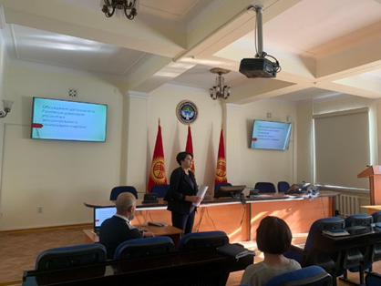
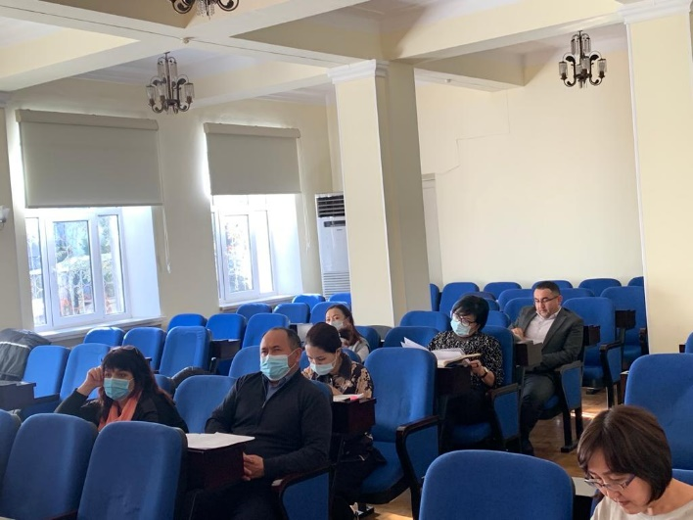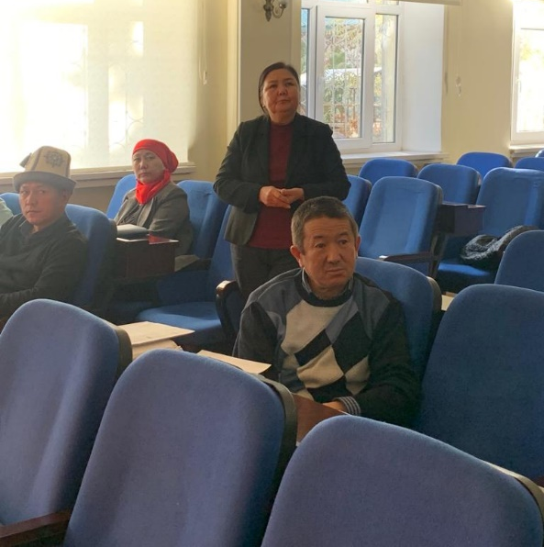
Проведен тендер для отбора специалиста по инфекционному контролю и управлению медицинскими отходами в рамках Дополнительного Финансирования. Начаты процедуры отбора специалиста.
Подготовлен скрининг для Национального центра кардиологии и терапии при МЗ КР. Результаты скрининга направлены во Всемирный банк 3 ноября 2021 года. Результаты скрининга одобрены 8 декабря 2021 года.
Подготовлен скрининг для ЦОВП Ыссык-Атинского района. Результаты скрининга были направлены во Всемирный банк 6 октября 2021 года. Результаты скрининга были одобрены 15 октября 2021 года.
Разработан ПИКУМО для ЦОВП Ыссык-Атинского района. ПИКУМО направлен во Всемирный банк на рассмотрение 3 ноября 2021 года. ПИКУМО одобрен 17 ноября 2021 года.
Разработан ПУОСС для ЦОВП Ыссык-Атинского района. ПУОСС направлен во Всемирный Банк на рассмотрение 6 октября 2021 года. ПУОСС был одобрен 26 октября 2021 года.
Подготовлены скрининги для 6 временных санитарно-карантинных пунктов Минздрава, которые будут ремонтироваться в рамках проекта. Результаты скринингов были направлены во Всемирный банк 20 декабря 2021 года. ОРП получил комментарии к скринингу от Всемирного банка. Доработанные скрининги направлены во Всемирный банк на рассмотрение.

5. Соблюдение Плана экологического и социального управления

Во всех ОЗ соблюдаются Планы управления окружающей и социальной средой (ПУОСС). Нарушений исполнения Плана зафиксировано не было. В целях мониторинга реализации ПУОСС был проведен мониторинг во всех ОЗ и подготовлены отчеты по каждому проектному участку.

1. ЦОВП Жайыльского района

15 декабря 2021 года, специалисты ОРП посетили ЦОВП Жайылского района с целью мониторинга ремонтных работ. На момент осмотра места проведения работ, ремонтные работы были завершены на 90 %. Ремонтные работы были небольшого объема - установка кислородной и вентиляционной систем.
Было зафиксировано, что работники носят маски, перчатки и закрытую одежду. Баннер подрядной организации и плакат МРЖ висят в месте проведения ремонтных работ.
Прилегающая территория инфекционного отделения чистая, убранная, без видимых подтеков ГСМ и других нефтепродуктов, строительный мусор убран, следов сжигания отходов нет. Следов сноса зеленных насаждений и порчи почвы нет. Во время ремонтных работ подрядная организация не использовала дизельные электростанции (шума и выбросов от работы двигателя внутреннего сгорания (ДВС) генератора не было). В ремонтируемом отделении есть санитарные узлы, которыми пользовались рабочие. Материалы, содержащие асбест при ремонте отделения не демонтировались и не использовались. Ремонтные работы проводились в рабочее время с 9 до 18 часов. Информация о проводимых ремонтных работах публиковалась на facebook странице Мэрии города Кара-Балта.
За весь период ремонтных работ производственные травмы, факты сексуального домогательства, привлечения труда несовершеннолетних, заболеваний COVID-19 среди рабочих, а также использования АСМ не фиксировались.

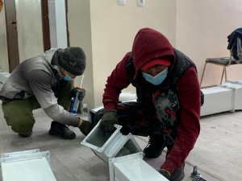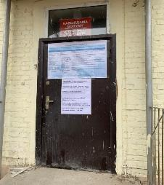
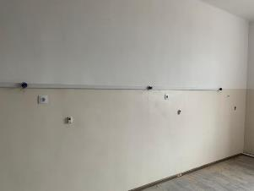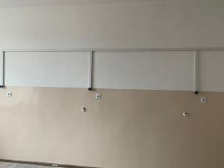
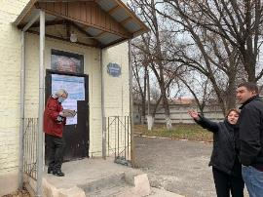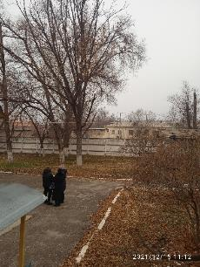

2. Национальный госпиталь

10 декабря 2021 года, специалисты ОРП посетили Национальный госпиталь с целью мониторинга ремонтных работ в пищеблоке, в рамках второй фазы из сэкономленных средств. На момент осмотра объекта, ремонтные работы были завершены на 70 %. Работники подрядчика носили маски, перчатки и защитные очки. Баннер подрядной организации и плакат МРЖ висел на ремонтируемом здании.
Прилегающая территория к пищеблоку чистая, убранная, без видимых подтеков ГСМ и других нефтепродуктов, строительного мусора не было, следов сжигания отходов нет. Подрядная организация не использовали дизельные электростанции. В ремонтируемом здании есть санитарные узлы, которыми пользовались рабочие. Материалы, содержащие асбест при ремонте отделения не демонтировались и не использовались. Ремонтные работы проводились в рабочее время с 9 до 18 часов. Информация о проводимых ремонтных работах публиковалось на сайте Мэрии города Бишкек а также на сайте города Бишкек 01.kg.
За весь период ремонтных работ производственные травмы, факты сексуального домогательства, привлечения труда несовершеннолетних, заболеваний COVID-19 среди рабочих, а также использования АСМ не фиксировались.

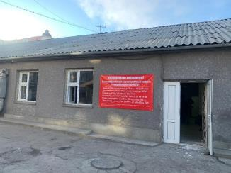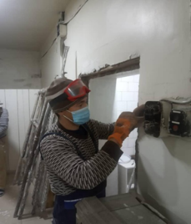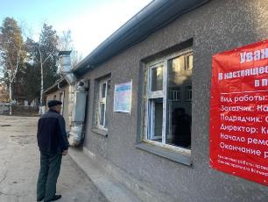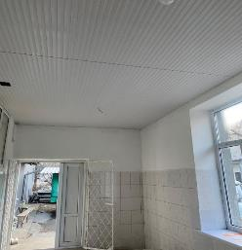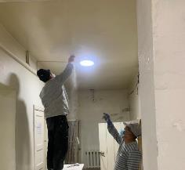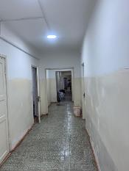

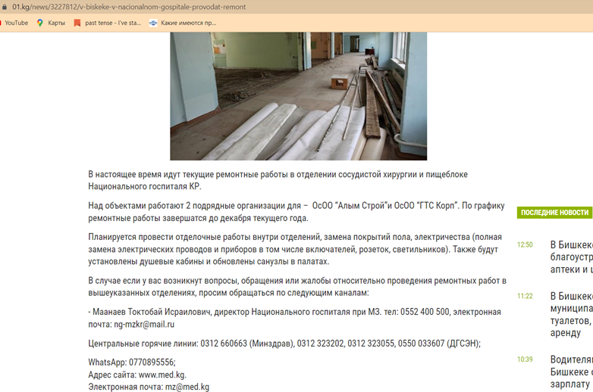

3. ЦОВП Лейлекского района

22 декабря специалисты ОРП посетили ЦОВП Лейлекского района с целью мониторинга ремонтных работ. На момент осмотра ремонтные работы были завершены на 70%. Проводился ремонт системы водоснабжения с заменой железных труб на пластиковые.
Баннер подрядной организации и плакат МРЖ висят на территории ОЗ. Прилегающая территория к отделению чистая, убранная, без видимых подтеков ГСМ, строительного мусора не было, следов сжигания отходов нет. Подрядная организация не использовали дизельные электростанции. В ремонтируемом здании есть санитарные узлы, которыми пользовались рабочие. Материалы, содержащие асбест при ремонте отделения, не демонтировались и не использовались. Ремонтные работы проводились в рабочее время с 9 до 18 часов. Информация о проводимых ремонтных работах была распространена через местную WhatsApp группу “Лейлегиме жардам”.
За весь период ремонтных работ производственные травмы, факты сексуального домогательства, привлечения труда несовершеннолетних, заболеваний COVID-19 среди рабочих, а также использования АСМ не фиксировались.

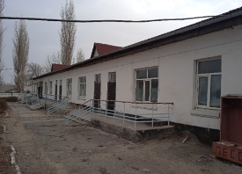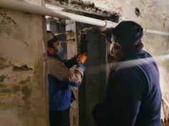
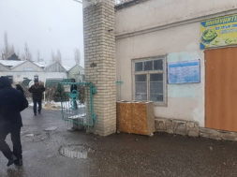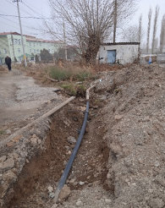

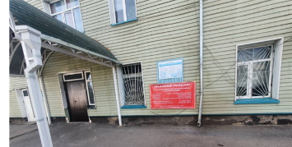

4. ЦОВП Узгенского района
23 декабря 2021 года, специалисты ОРП посетили ЦОВП Узгенского района. Как было отмечено в прошлых отчетах, в данном ОЗ после смены руководства больницы произошел конфликт между Подрядчиком и новым руководством больницы из- за низкого качества проводимых ремонтных работ. Подрядная организация приостановила работы, руководство больницы решило завершить ремонтные работы за счет собственных средств. На сегодняшний день ремонтные работы завершены полностью.

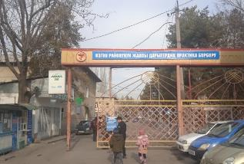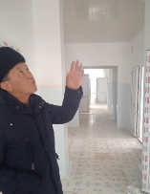
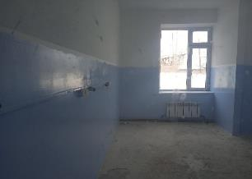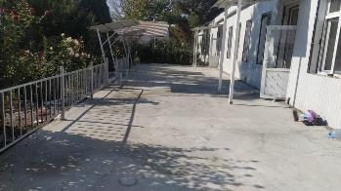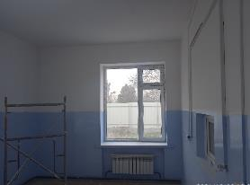

5. Ошская межобластная клиническая больница

23 декабря 2021 года проводился мониторинг ремонтных работ Ошской межобластной объединенной клинической больницы. На момент осмотра объекта, ремонтные работы были завершены на 70%. Баннер подрядной организации и плакат МРЖ висят на территории, где проводятся ремонтные работы. Работники были обеспечены масками, перчатками и закрытой одеждой.
Прилегающая территория к отделению чистая, убранная, без видимых подтеков ГСМ и других нефтепродуктов, строительный мусор убран, следов сжигания отходов нет.
Подрядная организация не использовали дизельные электростанции. В ремонтируемом здании есть санитарные узлы, которыми пользовались рабочие. Материалы, содержащие асбест при ремонте отделения, не демонтировались и не использовались. Ремонтные работы проводились в рабочее время с 9 до 18 часов. Информация о проводимых ремонтных работах и МРЖ публиковалась на facebook странице Мэрии города Ош.
За весь период ремонтных работ производственные травмы, факты сексуального домогательства, привлечения труда несовершеннолетних, заболеваний COVID-19 среди рабочих, а также использования АСМ не фиксировались.

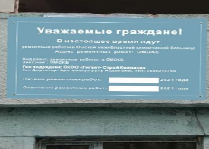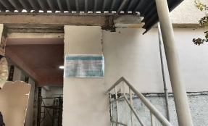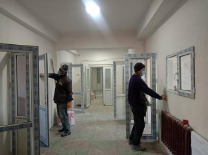
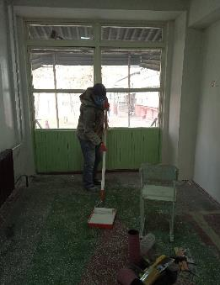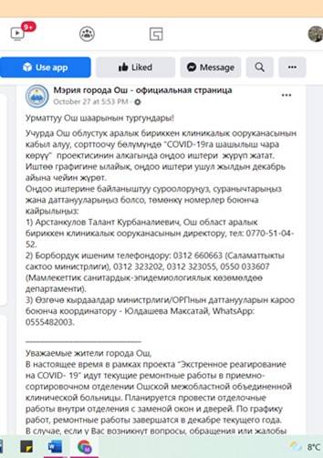

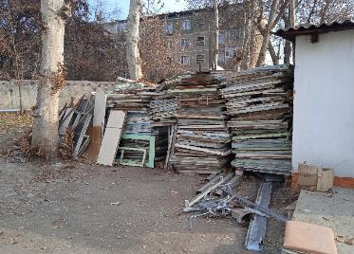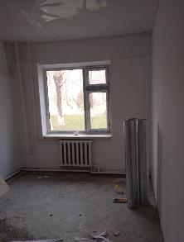
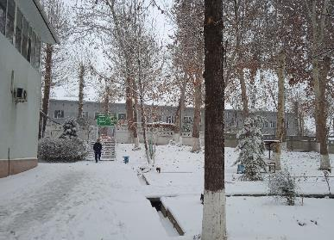

6. ЦОВП города Таш-Комур

24 декабря 2021 года специалисты ОРП посетили ЦОВП города Таш-Комур с целью мониторинга хода ремонтных работ.
На момент осмотра объекта, ремонтные работы были завершены на 90%. Баннер подрядной организации и плакат МРЖ висят на территории, где проводятся ремонтные работы. Работники были обеспечены масками, перчатками и закрытой одеждой.
Прилегающая к отделению территория чистая, убранная, без видимых подтеков ГСМ и других нефтепродуктов, строительный мусор убран, следов сжигания отходов нет. На территории отделения находятся на временном складировании демонтированные деревянные конструкции (рамы, окна, двери, деревянные полы и т.д.).
Подрядная организация не использовали дизельные электростанции. В ремонтируемом здании есть санитарные узлы, которыми пользовались рабочие. Материалы, содержащие асбест при ремонте отделения, не демонтировались и не использовались. Ремонтные работы проводились в рабочее время с 9 до 18 часов. Информация о проводимых ремонтных работах и МРЖ была распространена через местную WhatsApp группу “Микрашка ынтымагы”.
За весь период ремонтных работ производственные травмы, факты сексуального домогательства, привлечения труда несовершеннолетних, заболеваний COVID-19 среди рабочих, а также использования АСМ не фиксировались.
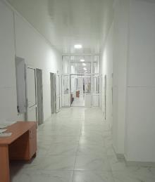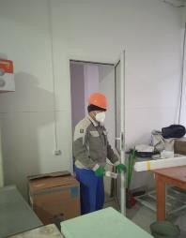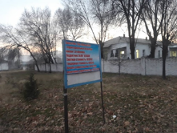

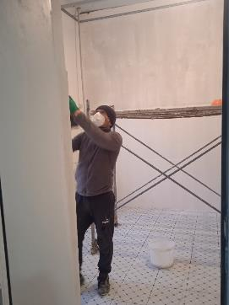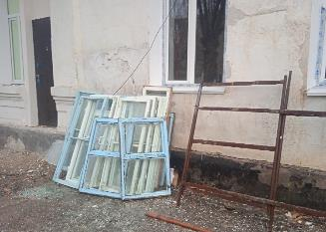

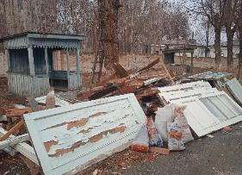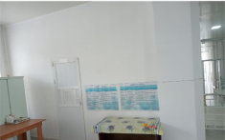

7. ЦОВП Кочкорского района

17 декабря 2021 года специалисты посетили ЦОВП Кочкорского района с целью мониторинга ремонтных работ. На момент осмотра больницы, Баннер подрядной организации и плакат МРЖ висели на местах. Рабочие были в закрытой одежде и использовали маски и перчатки.
Прилегающая к отделению территория чистая, убранная, без видимых подтеков ГСМ и других нефтепродуктов, строительный мусор убран, следов сжигания отходов нет.
Подрядная организация не использовали дизельные электростанции. В ремонтируемом здании есть санитарные узлы, которыми пользовались рабочие. Материалы, содержащие асбест при ремонте отделения, не демонтировались и не использовались. Ремонтные работы проводились в рабочее время с 9 до 18 часов. Информация о проводимых ремонтных работах, а также МРЖ была распространена через местную WhatsApp группу “Кочкор реклама”.
За весь период ремонтных работ производственные травмы, факты сексуального домогательства, привлечения труда несовершеннолетних, заболеваний COVID-19 среди рабочих, а также использования АСМ не фиксировались.

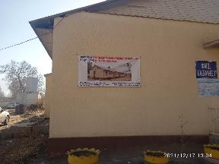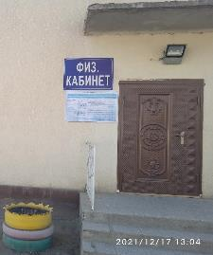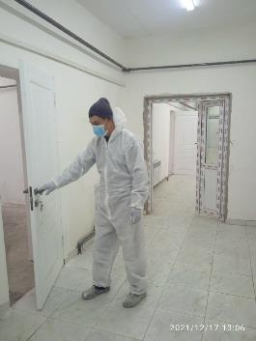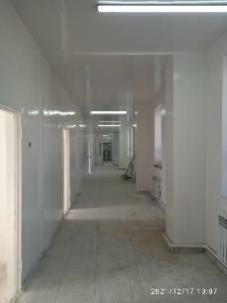

8. Национальный центр кардиологии и терапии при МЗ КР

22 декабря 2021 года, ОРП посетил Национальный центр кардиологии и терапии с целью раскрытия информации по ПУОСС, ПИКУМО, МРЖ и ПУТР. На встрече участвовали представители подрядной организации и больницы. Во время раскрытия информации были разъяснены положения ПУОСС, ПИКУМО и ПУТР.

Кроме этого, 25 января проводился мониторинг проводимых работ в Национальном центре кардиологии и терапии. На момент осмотра и обследования отделочные работы шли полным ходом, произведена побелка, покраска, проложен линолеум. Баннер подрядной организации, плакат МРЖ висят на территории проектного участка. В ходе мониторинга, производственных травм, фактов сексуального домогательства, привлечения труда несовершеннолетних, заболеваний COVID-19 среди рабочих, а также использования АСМ зафиксировано не было. Двор и помещения отделения ОЗ чистые, без видимых следов пролива ГСМ, остатков строительных отходов, сжигания отходов.

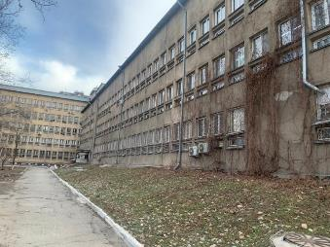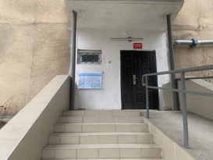
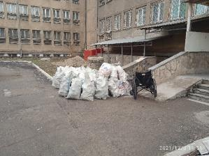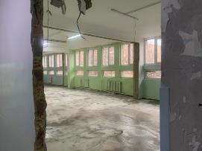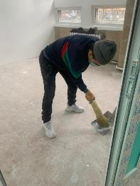

6. Реализация Плана инфекционного контроля и управления медицинскими отходами

В ходе мониторинга ОЗ были организованы встречи с руководителями ОЗ. На встрече были обсуждены реализация ПИКУМО.
Информация о реализации ПИКУМО в больницах приводится в отчете по реализации ПИКУМО.

Ремонтные работы в СКП
Выездной мониторинг СКП был осуществлен в период с 20 декабря по 28 декабря 2021 года и совпал с работами по приемке СКП комиссией Минздрава в эксплуатацию. Все объекты СКП выполнялись одной компанией ОсОО «Агат КГ Строй».
Необходимо отметить, что строительные отходы образовывались в минимальном объеме, так как в основном проводились монтажные и сборочные работы на основе цельнометаллической конструкции – контейнеров. Железные фрагменты контейнеров (от врезки окон и дверей), обрезки металлических профилей и металлической кровли, огарки электродов, остатки кабеля подрядная организация оставила себе.

При этом отмечаем, что на пограничной территории запрещено делать панорамные фотографии, поэтому приводимые в отчете фотографии в большинстве случаев показывают ограниченное пространство вокруг СКП и внутренние помещения.

СКП «Достук».
На момент проведения мониторинга объекты СКП «Достук» находились в другом месте, чем было ранее согласовано с пограничной службой. Причина передислокации помещений СКП «Достук» стали масштабные строительные работы на пункте пропуска. Финансируются работы за счет финансовой поддержки Российской Федерации по укреплению границ ЕЭС с третьими странами.
На момент проведения мониторинга: запланированные ремонтные работы завершены. Территория, прилегающая к СКП чистая, без строительных отходов, без подтеков ГСМ и следов розлива краски. Также не наблюдались следы сжигания мусора.
Сотрудников подрядной организации для выполнения работ привлекали из города Ош, поэтому им не предоставлялись спальные места (каждый день рабочих привозили из города на объект и вечером отвозили в город). Обращений и жалоб согласно МРЖ не было. Директором подрядной организации проводился инструктаж рабочих по охране труда и технике безопасности. Инструктаж по СД/СЭН проводился специалистами ОРП во время выездов перед началом ремонтных работ.

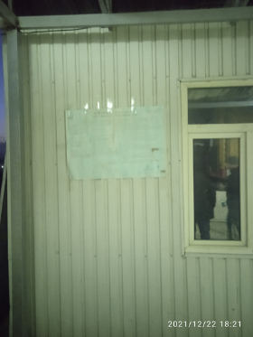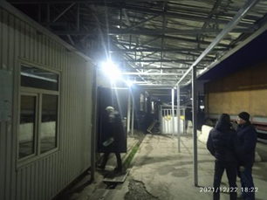

Рис. 1. Плакат МРЖ Рис.2. Смонтированный навес и отремонтированный контейнер.

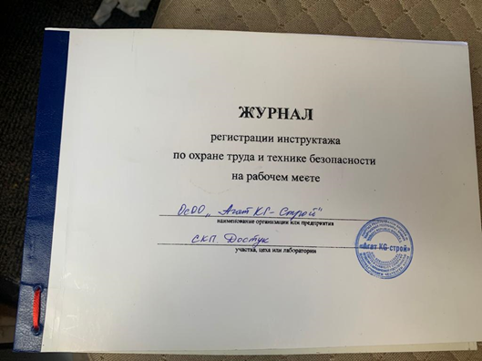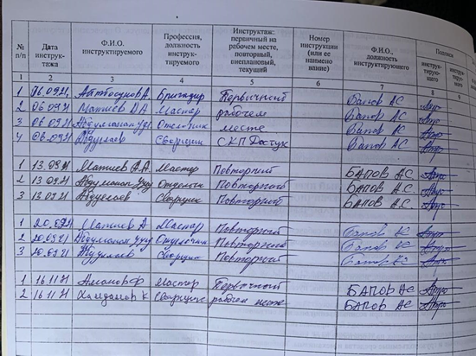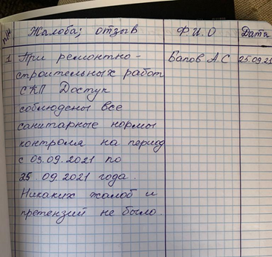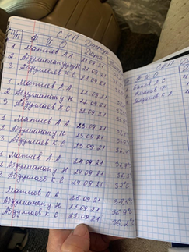

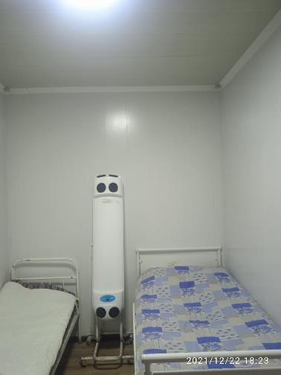
Рис.3. Помещение СКП после ремонта

Посещение инженеров и специалистов по мерам безопасности ОРП СКП “Достук”
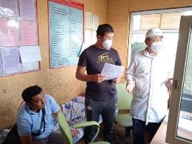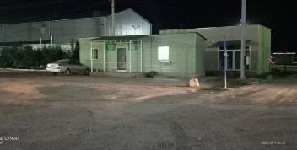
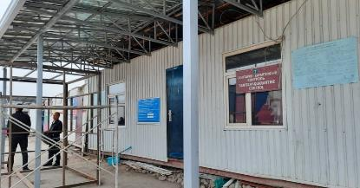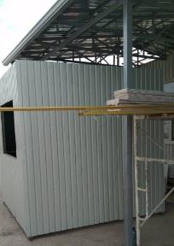

СКП «Иркештам»

На момент проведения мониторинга строительные и ремонтные работы были завершены. Новые объекты для СКП были собраны в городе Ош и доставлены на территорию СКП в готовом виде. Ремонтные работы сводились к покраске стен и ремонту санитарных узлов. Во время ремонтных работ сотрудники подрядной организации размещались в привезенном из Оша помещении. Готовили еду самостоятельно на электрической плите. Сотрудники подрядной организации пользовались уборными погранслужбы. За все время работ заболевших сотрудников не зафиксировано. Жалобы и обращения в ОРП не поступали. Директором подрядной организации проводился инструктаж рабочих по охране труда и технике безопасности. Инструктаж по СД/СЭН проводился специалистами ОРП во время выездов перед началом ремонтных работ.

Осмотр территории СКП не выявил загрязнения в виде розлива ГСМ, навала мусора и мест сжигания мусора.

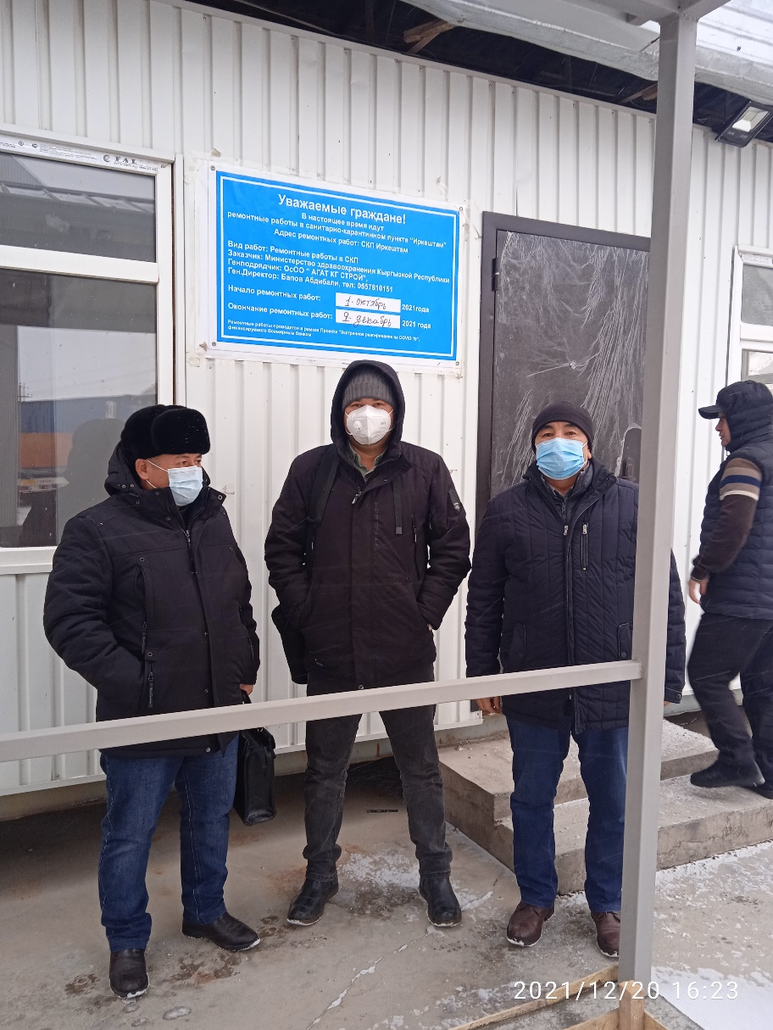
Рис. 1. Отремонтированное помещение СКП и прилегающая территория

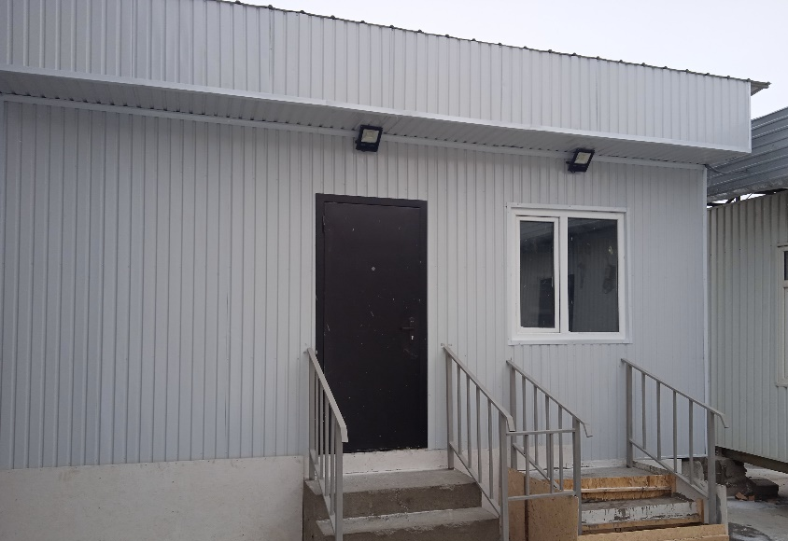
Рис. 2. Новое помещение для СКП
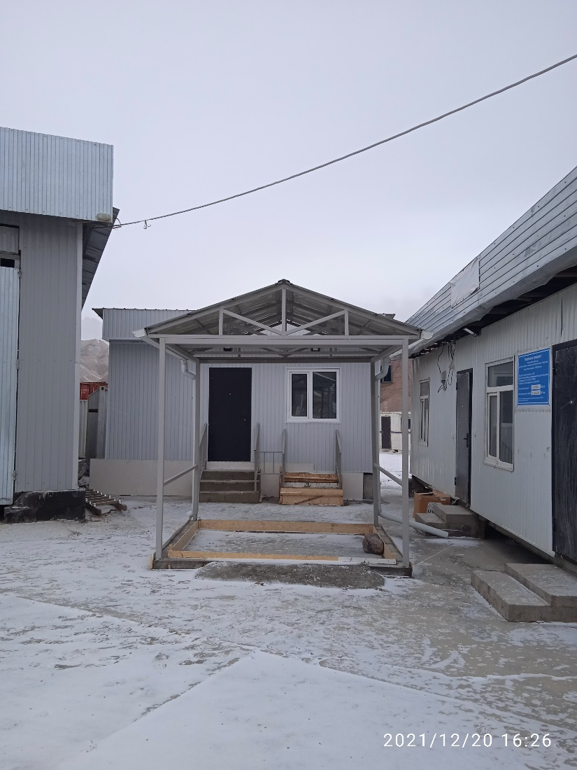
Рис. 4. Пешеходный дезбарьер и прилегающая территория
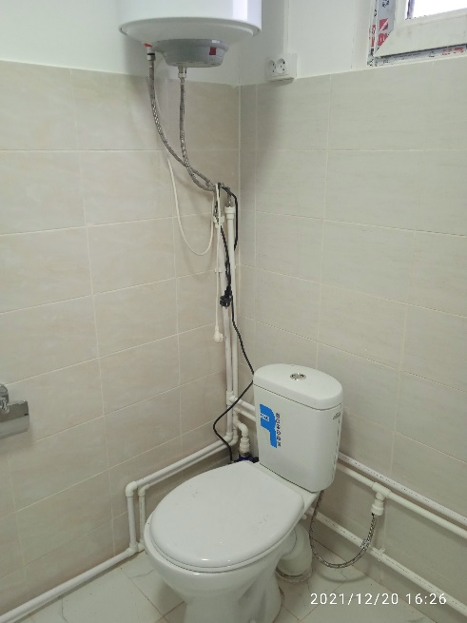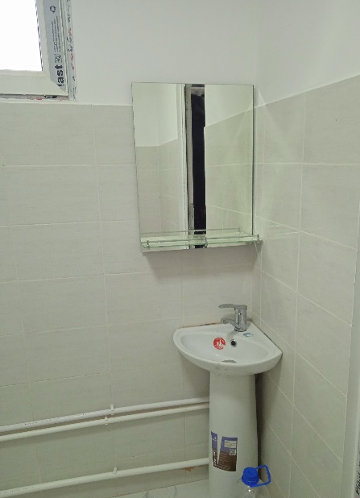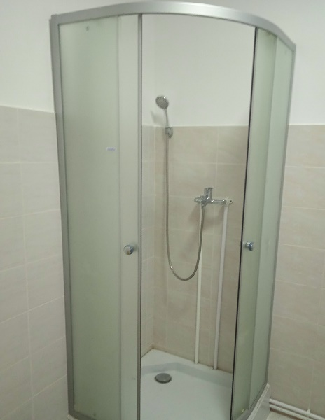
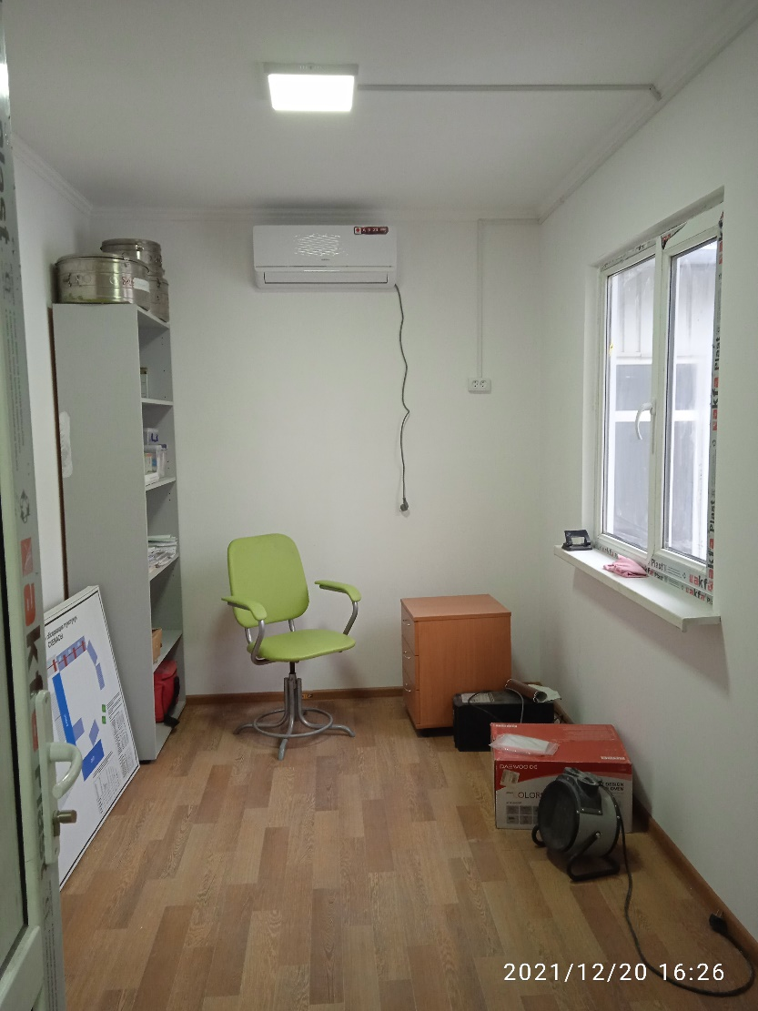
Рис. 5. Внутренняя часть нового помещения

Посещение инженеров и специалистов по мерам безопасности ОРП СКП “Иркештам” в начале ремонтных работ
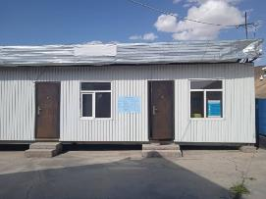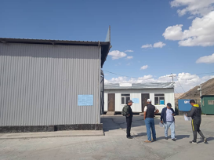

СКП «Кызыл-Кыя»

Объекты для СКП «Кызыл-Кыя» были собраны на территории пункта въезда. Все строительные и ремонтные работы были выполнены к моменту посещения сотрудников ОРП. Территория СКП была чистой, следов сжигания отходов, пролива ГСМ, навала мусора зафиксировано не было. Жалобы и обращения в ОРП не поступали.
Сотрудники подрядной организации для строительных и ремонтных работ были наняты из города Кызыл-Кыя: строителей утром привозили из города и вечером отвозили в город. Таким образом, строителям на территории пункта въезда место для проживания не предоставлялось. Питались строители в столовых, которые находятся за территорией пункта въезда. Сотрудники подрядной организации пользовались санитарными удобствами погранслужбы. За время работ заболевших сотрудников не зафиксировано. Директором подрядной организации проводился инструктаж рабочих по охране труда и технике безопасности. Инструктаж по СД/СЭН проводился спеОРП во время выездов на СКП перед началом ремонтных работ.

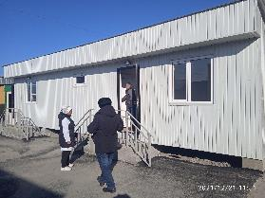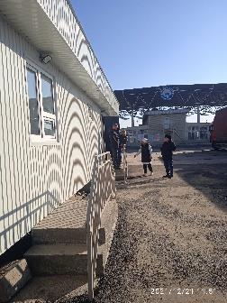
Рис. 1, 2. Новый объект СКП и прилегающая территория

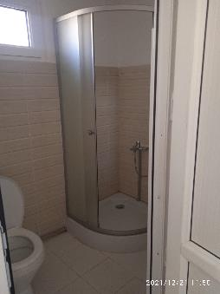
Рис. 3. Санузел в новом помещении

Ход ремонтных работ в СКП “Кызыл- Кыя”
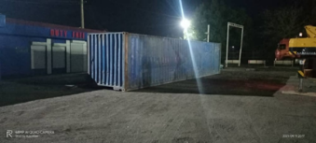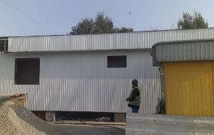
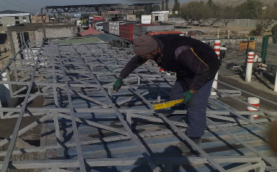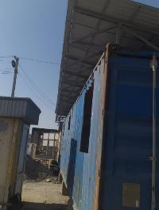

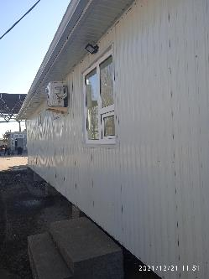
Рис.4. Новый объект СКП и прилегающая к нему территорию.

СКП «Кызыл-Бель»
Объекты для СКП «Кызыл-Бель» были собраны на территории пункта въезда. Все строительные и ремонтные работы были выполнены к моменту посещения сотрудников ОРП. Территория СКП была чистой, следов сжигания отходов, пролива ГСМ, навала мусора зафиксировано не было. Жалобы и обращения в ОРП не поступали.
Сотрудники подрядной организации для строительных и ремонтных работ были наняты из города Баткен: строителей утром привозили из города и вечером отвозили в город. Таким образом, строителям на территории пункта въезда место для проживания не предоставлялось. Обедали строители на территории пункта въезда. Еду привозили с собой. Сотрудники подрядной организации пользовались санитарными удобствами погранслужбы. За время работ заболевших сотрудников не зафиксировано. Директором подрядной организации проводился инструктаж рабочих по охране труда и технике безопасности. Инструктаж по СД/СЭН проводился специалистами ОРП во время выездов перед началом ремонтных работ.

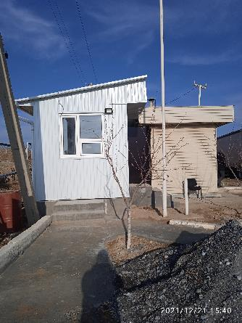
Рис.1. Новый объект СКП (белый сайдинг) и прилегающая территория.
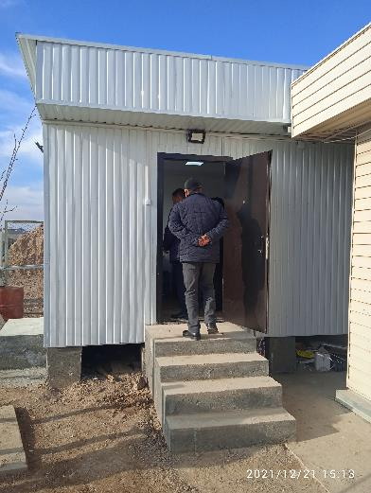
Рис.2. Вход в новый объект СКП.
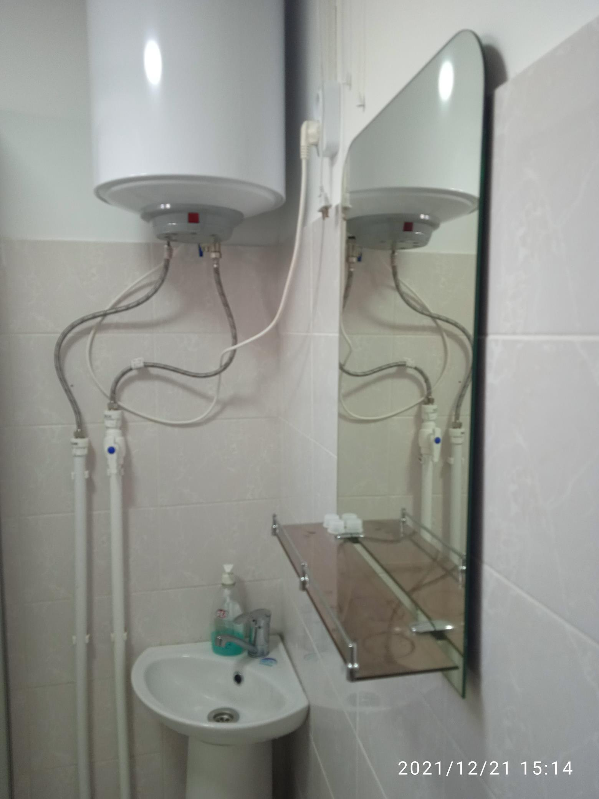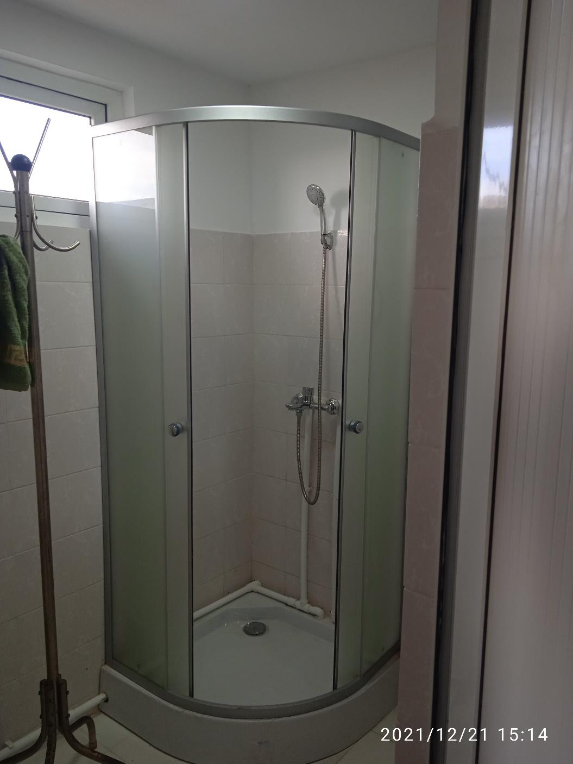
Рис.3.4. Санузлы в новом объекте

Ход ремонтных работ в СКП “Кызыл- Бел”
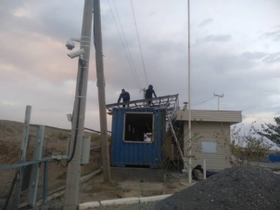

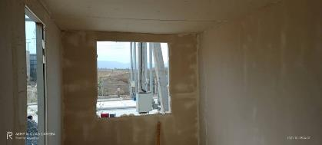

СКП “Кайрагач”

Объекты для СКП «Кайрагач» были собраны на территории пункта въезда. Все строительные работы были выполнены к моменту посещения сотрудников ОРП. На момент визита сотрудников ОРП территория СКП была чистой, следов сжигания отходов, пролива ГСМ, навала мусора зафиксировано не было. Жалобы и обращения в ОРП не поступали.
Сотрудники подрядной организации для строительных и ремонтных работ были наняты из близлежащего села Раззаков: строителей утром привозили из села и вечером отвозили в село. Таким образом, строителям на территории пункта въезда место для проживания не предоставлялось. Обедали строители на территории пункта въезда. Еду привозили с собой. Сотрудники подрядной организации пользовались санитарными удобствами погранслужбы. За время работ заболевших сотрудников не зафиксировано. Директором подрядной организации проводился инструктаж рабочих по охране труда и технике безопасности. Инструктаж по СД/СЭН проводился специалистами ОРП во время выездов перед началом ремонтных работ.

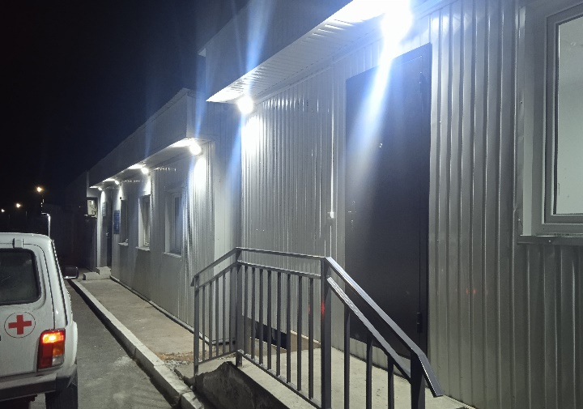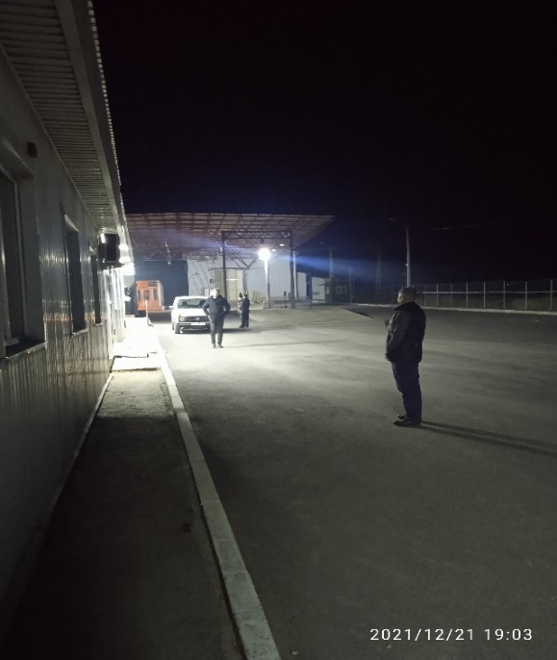
Рис.1.2. Новые объекты СКП и прилегающая территория
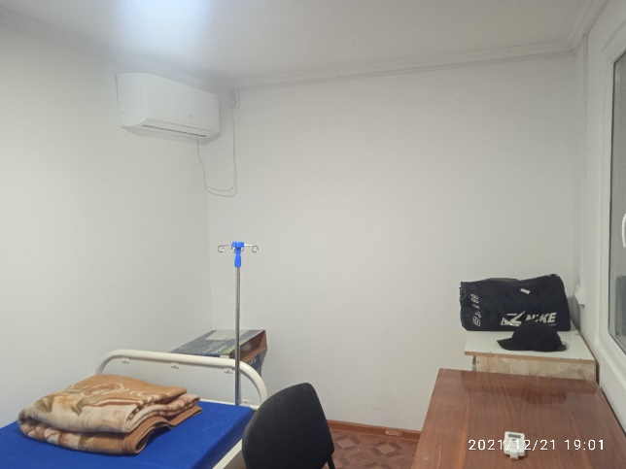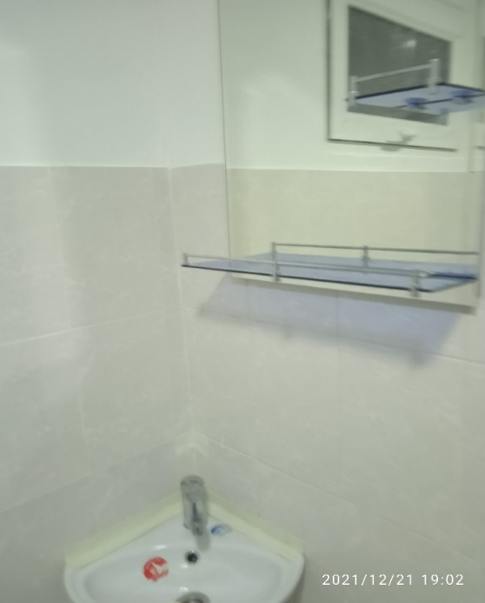
Рис.3,4. Внутренние помещения СКП.

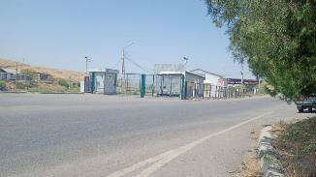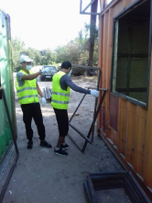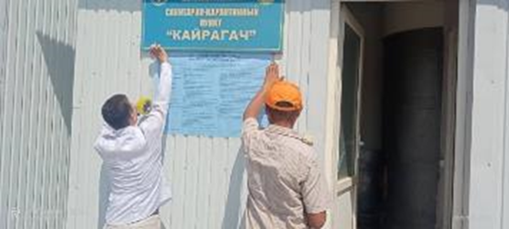
Ход ремонтных работ в СКП Кайрагач

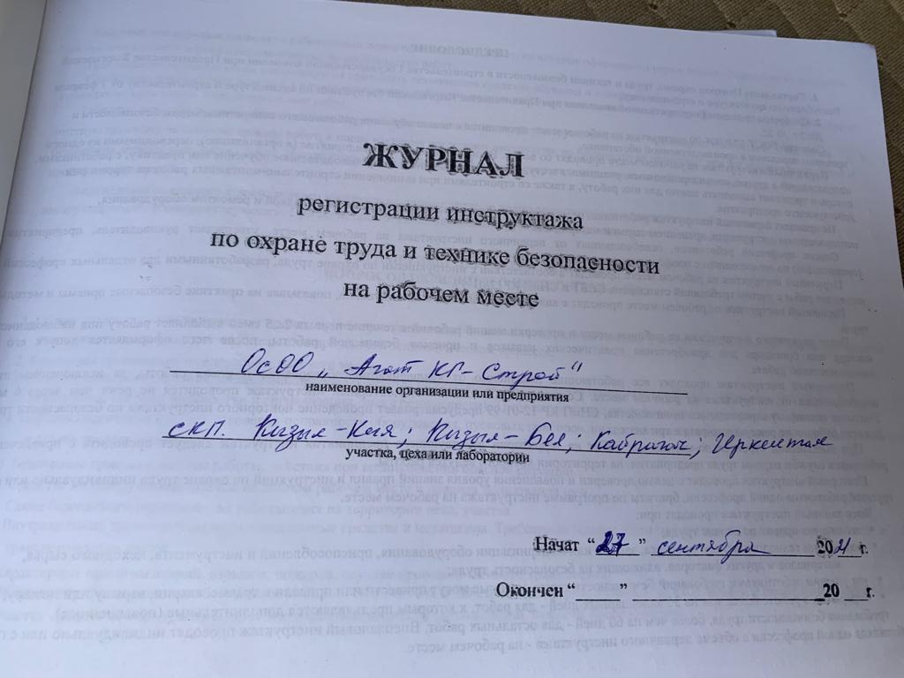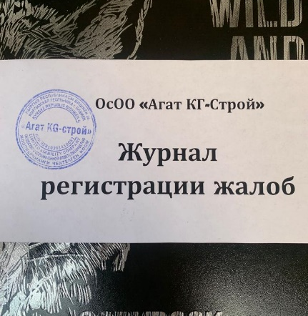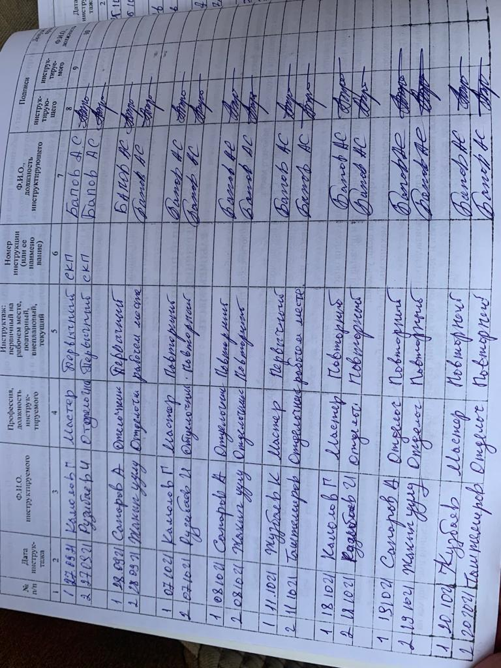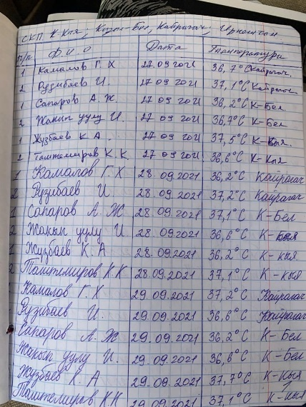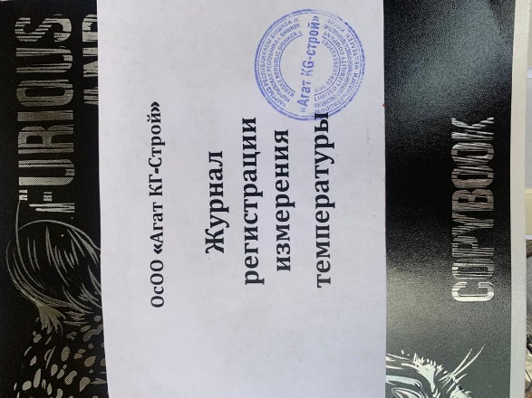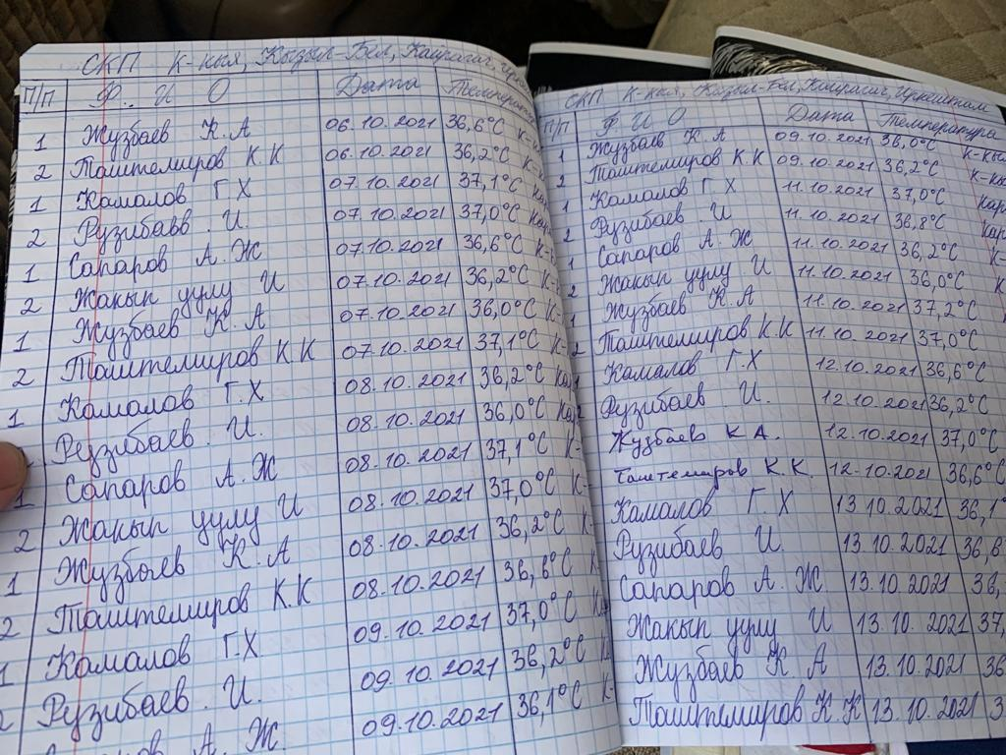

СКП «Аэропорт «Ысык-Куль»

Объекты для СКП «Аэропорт «Ысык-Куль» были собраны на территории города Бишкек. Все строительные работы были выполнены к моменту посещения сотрудников ОРП. На момент визита сотрудников ОРП территория СКП была чистой, следов сжигания отходов, пролива ГСМ, навала мусора зафиксировано не было. Жалобы и обращения в ОРП не поступали.
Сотрудники подрядной организации для строительных и ремонтных работ были наняты из близлежащего села Тамчи: строителей утром привозили из села и вечером отвозили в село. Таким образом, строителям на территории пункта въезда место для проживания не предоставлялось. Обедали строители на территории пункта въезда. Еду привозили с собой. Сотрудники подрядной организации пользовались санитарными удобствами погранслужбы. За время работ заболевших сотрудников не зафиксировано. Директором подрядной организации проводился инструктаж рабочих по охране труда и технике безопасности. Инструктаж по СД/СЭН проводился специалистами ОРП во время выездов перед началом ремонтных работ.

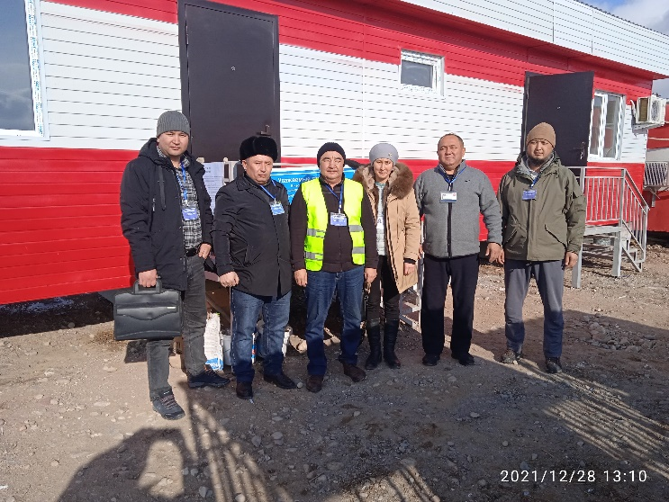
Рис.1. Новый объект СКП
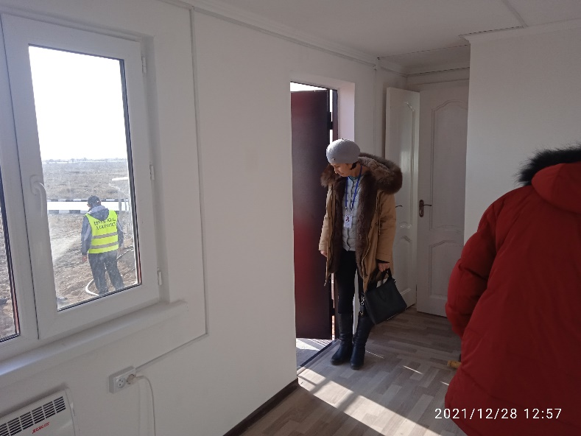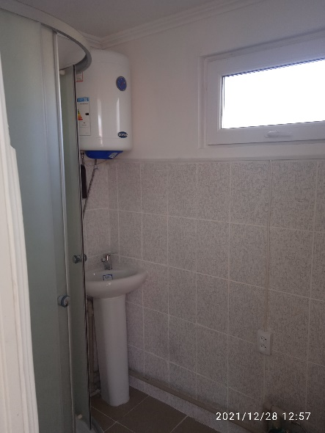
Рис.2.3. Внутренние помещения СКП и Санузел.
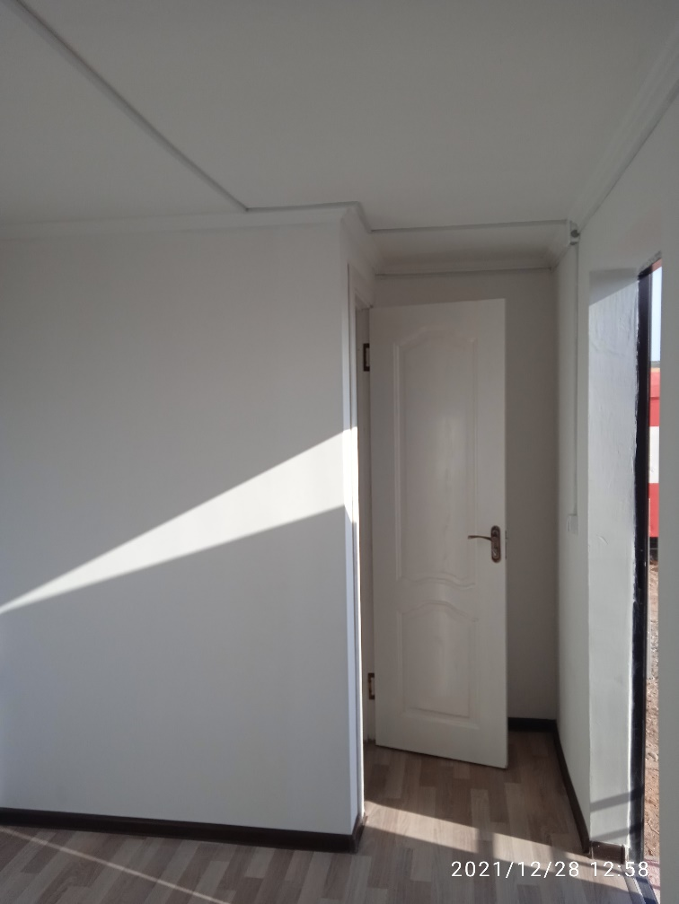
Рис.4. Внутреннее помещение СКП.

СКП «Торугарт»

Объекты для СКП «Торугарт» были собраны в Бишкеке, а на территорию СКП отвезли готовое помещение. Все строительные и ремонтные работы были выполнены к моменту посещения сотрудников ОРП. Территория СКП была заметена снегом, но со слов сотрудников СКП фактов сжигания отходов, пролива ГСМ, навала мусора зафиксировано не было.
Сотрудники подрядной организации во время ремонтных работ проживали в готовом, привезенном из Бишкека помещении. Сотрудники подрядной организации пользовались санитарными удобствами погранслужбы. За время работ заболевших сотрудников не зафиксировано. Жалобы и обращения в ОРП не поступали. Директором подрядной организации проводился инструктаж рабочих по охране труда и технике безопасности. Инструктаж по СД/СЭН проводился специалистами ОРП во время выездов перед началом ремонтных работ.

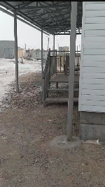
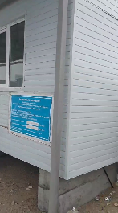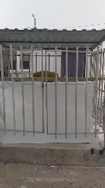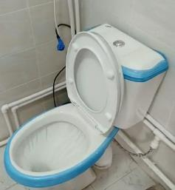

Ход ремонтных работ в CКП “Торугарт”
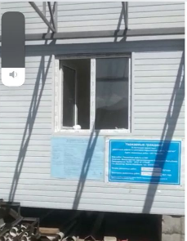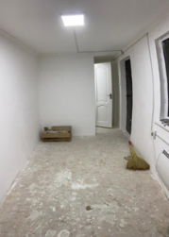
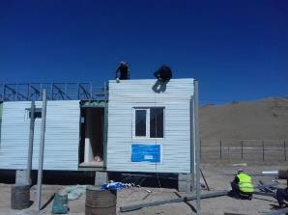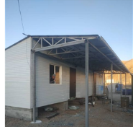

Помещения для СКП «Торугарт» и «Аэропорт Ысык-Куль» были предварительно подготовлены на строительной базе завода «Уста» в городе Бишкек. Далее контейнера были погружены на грузовые автомобили и перевезены на места их установки.

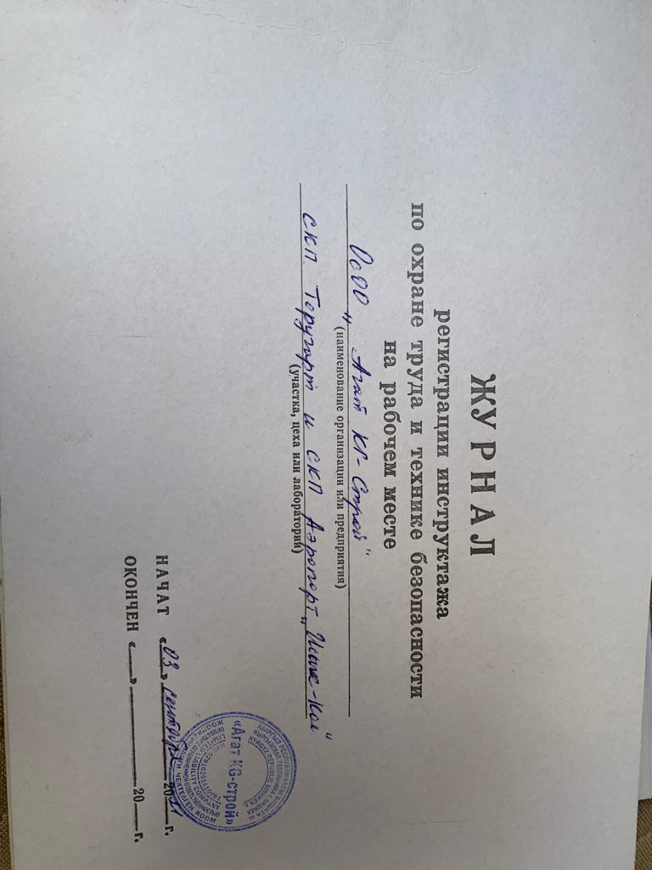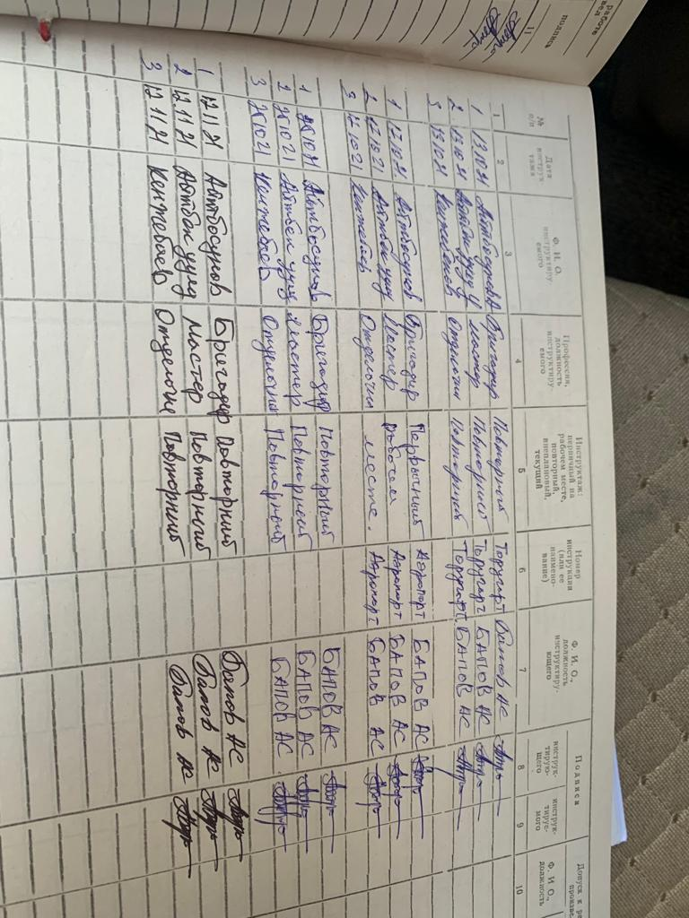

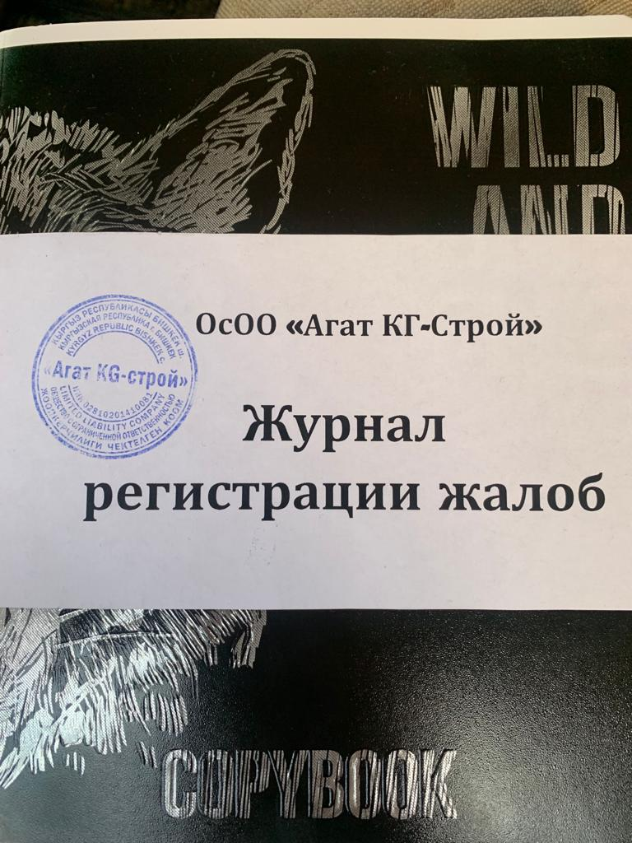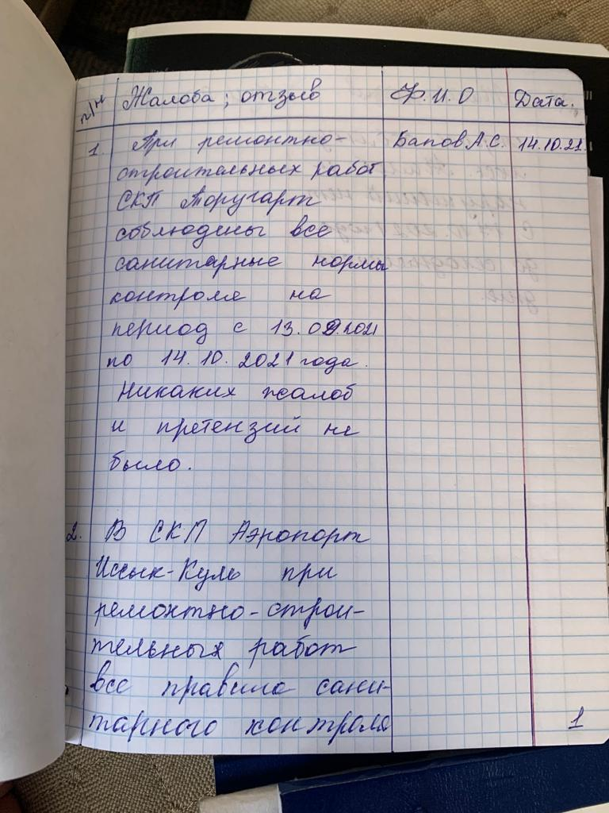

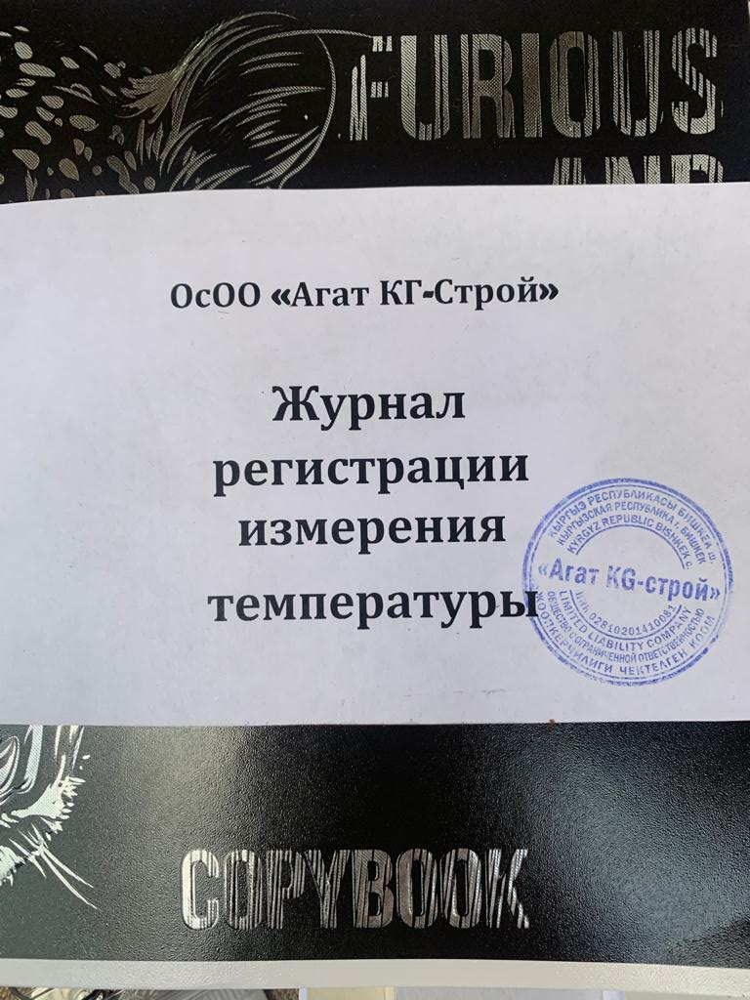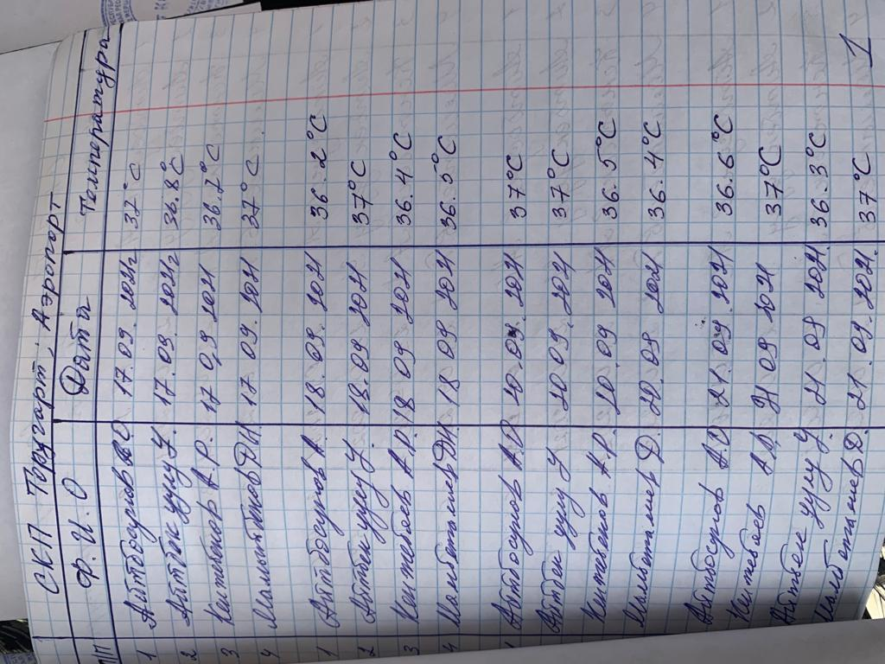

В целях информирования местного населения о проводимых ремонтных работах были определены местные Whats App группы и разосланы информационные сообщения. В Кызыл-Кие через группу “РАЗЪЕЗД МАСЖИДИ”, в Кызыл-Беле через группу “Кызыл-Бел”, в Кайрагаче “Кулунду а/о жашоочулары”, в Оше для СКП “Достук” на facebook странице Мэрии города Ош, в Тамчы (СКП “Аэропорт Ыссык-Куль”)“Тамчы купля-продажа”

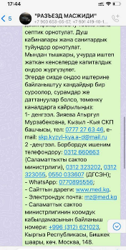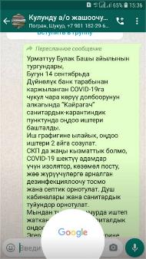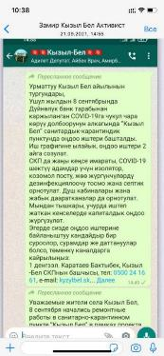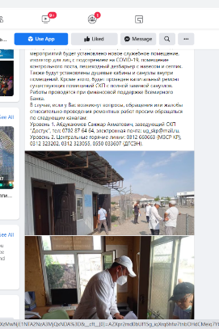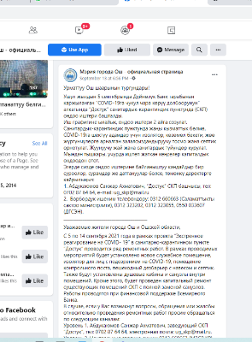

6. Реализация механизма рассмотрения жалоб
За отчетный период было получено в целом 4 обращения от подрядных организаций, выполняющих ремонтные работы в целевых больницах. Обращения поступили от директора подрядной организации “Ихтур Юг”, “Алым Строй”, “Атамерек”, “Гигант Строй” и “ГТС Корп”. Все обращения касались ускорения оплаты- перевода денег. Все обращения были удовлетворены в ходе телефонного разговора. Все обращения поступили в ОРП через телефонные звонки.

7. План взаимодействия с заинтересованными сторонами

В рамках Плана взаимодействия с заинтересованными сторонами использовались следующие методы раскрытия информации, а также внедрения Механизма рассмотрения жалоб:

- встречи (онлайн и офлайн) с организациями здравоохранения, подрядными организациями, консультантом по техническому надзору;
- разработана печатная продукция для СКП и больниц (плакат Механизма рассмотрения жалоб);
- подготовка и распространение пресс-релизов о завершении ремонтных работ и открытии в больницах;
- ежедневная связь по телефону и электронной почте с государственными органами здравоохранения и подрядчиками по вопросам реализации ПУТР и МРЖ.
Механизм рассмотрения жалоб МРЖ был разработан в рамках ПВЗС. Механизм размещен на сайте Минздрава: http://med.kg/images/MyFiles/spravka/MRJ_2020_COVID-19.pdf. Плакат МРЖ был разработан и передан утвержденным ОЗ дополнительно для размещения на ремонтной площадке.
Кроме того, для раскрытия информации размещены на в том числе МРЖ:
- сайт мэрии Оша, страница мэрии города Ош в Facebook;
- Сайт Мэрии Бишкека
- Распространение среди местных групп WhatsApp «Кулунду айыл-окмоту», «Кызыл-Бел», «Разъезд масжиды», «Тамчы купля-продажа»;
- сайт Национального госпиталя
- сайт Национального центра кардиологии и терапии.

8. Коммуникационная стратегия

1. В рамках коммуникационной стратегии 27 января 2022 года прошло мероприятие по случаю официального открытия отделения трансфузиологии Национального госпиталя при МЗ КР, с участием главного врача, сотрудников больницы и представителей СМИ. " Маанаев Токтобай Исраилович, главный врач НГ при МЗ отметил: “Благодаря проекту “Экстренное реагирование на COVID-19, финансируемому Всемирным банком, у нас появилась возможность улучшить условия функционирования отделений больницы, а также качество обслуживания пациентов. Персоналу больницы созданы комфортные условия работы, в особенности в отделении трансфузиологии, где ремонт не проводился более 50-ти лет”.

Открытие отделения трансфузиологии Национального госпиталя инфекционного при МЗ КР

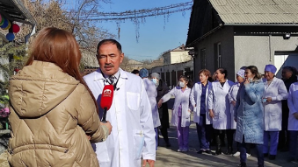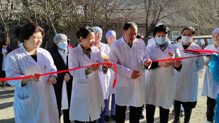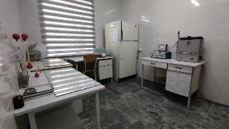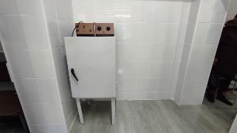

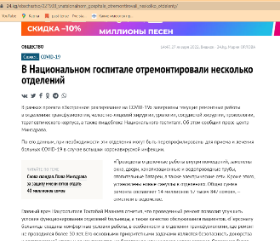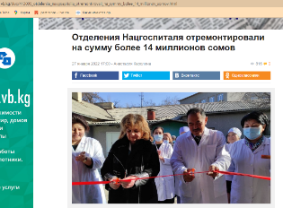
Ссылки на новости:
- https://med.kg/pressCenter/news/fbf09619-878d-4708-8db5-59a9845dc683
- http://www.ktrk.kg/ru/news/s/67467
- https://24.kg/obschestvo/221938_vnatsionalnom_gospitale_otremontirovali_neskolko_otdeleniy/
- https://www.vb.kg/doc/413095_otdeleniia_nacgospitalia_otremontirovali_na_symmy_bolee_14_millionov_somov.html
- http://kyrtag.kg/ru/news/v-natsgospitale-otremontirovali-ryad-otdeleniy-na-sluchay-vspyshki-covid-19
- https://kaktus.media/doc/453736_ybiraem_cherez_nos._operacii_na_mozge_bez_trepanacii_stali_provodit_v_nacgospitale.html?fbclid=IwAR0ZPI6NMLUBra-s8u0lUFMpeuwiQbz3pZHMTgFsBAqYuTnp1RkV2DFIYog
- https://www.youtube.com/watch?v=XmvV8qLolwM

2. 28 января 2022 года организована встреча с представителями СМИ для презентации нейрохирургического оборудования, (эндоскопическая стойка с набором) закупленного в рамках Проекта для Национального госпиталя. Разработан видеоролик о нейрохирургическом оборудовании. Видеоролик распространен среди новостных агентств, а также был транслирован на канале КТРК в программе Ала Тоо 24, 28 января 2022 года.

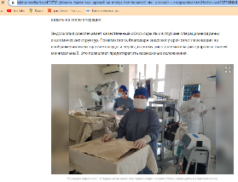
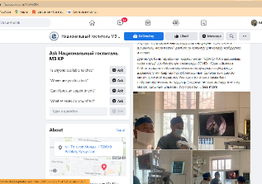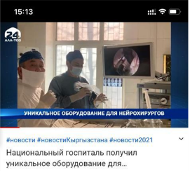
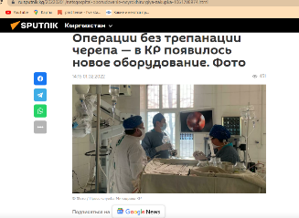

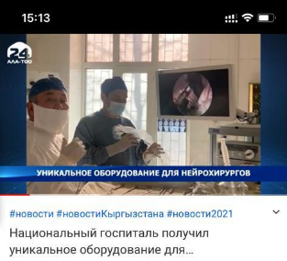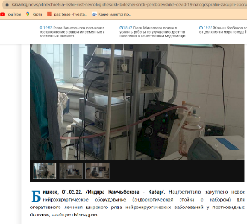

Ссылки на новости:
- https://www.facebook.com/sputniknewskgz.rus/posts/307791091376651
- https://24.kg/obschestvo/222437_natsionalnyiy_gospital_poluchil_unikalnoe_oborudovanie_dlya_neyrohirurgii/
- https://ru.sputnik.kg/20220201/natsgospital-oborudovanie-neyrokhirurgiya-zakupka-1061708974.html
- https://kaktus.media/doc/453736_ybiraem_cherez_nos._operacii_na_mozge_bez_trepanacii_stali_provodit_v_nacgospitale.html
- https://www.youtube.com/watch?v=uDY7eo9NBU4
- https://kabar.kg/news/otmechaetsia-rezkii-rost-nevrologicheskikh-boleznei-sredi-perebolevshikh-covid-19-natcgospitaliu-zakupili-oborudovanie-dlia/
- https://zdorovie.akipress.org/news:1759862?from=portal&place=last&b=11
- https://med.kg/pressCenter/news/c202d879-3bcd-448a-b2a9-87680502039e

